**Práctica N°1**

**Actividad N° 1**

* Recuerda los pasos, movimientos y vestimenta vistos en el video de la guía N°1 y coméntalos en clases.

**Actividad N° 2**

* Indica las partes del cuerpo cuando sea mencionado su nombre, ejemplo (codos, pies, hombros, rodillas).

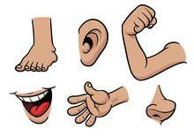

**Actividad N° 3**

* Practica movimientos del baile Vals Chilote.

